1. 短信设置
   1. 短信类型增加三个：派送扫描、异常签收、预约自提
   2. 针对三个类型增加变量，如下图-变量

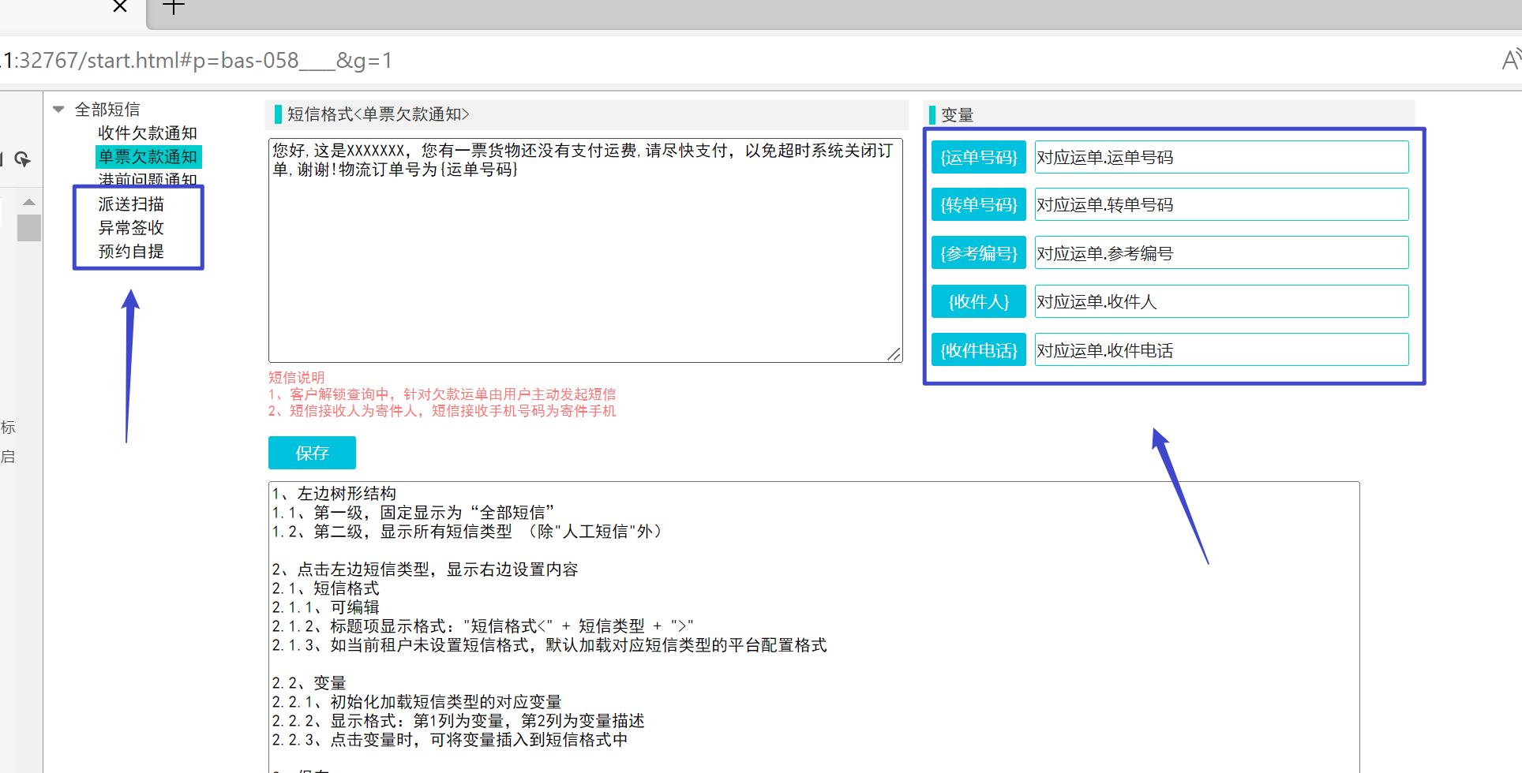

* 1. 增加短信服务商

查询bas_sms_service表中启用的服务商；初始化为默认服务商

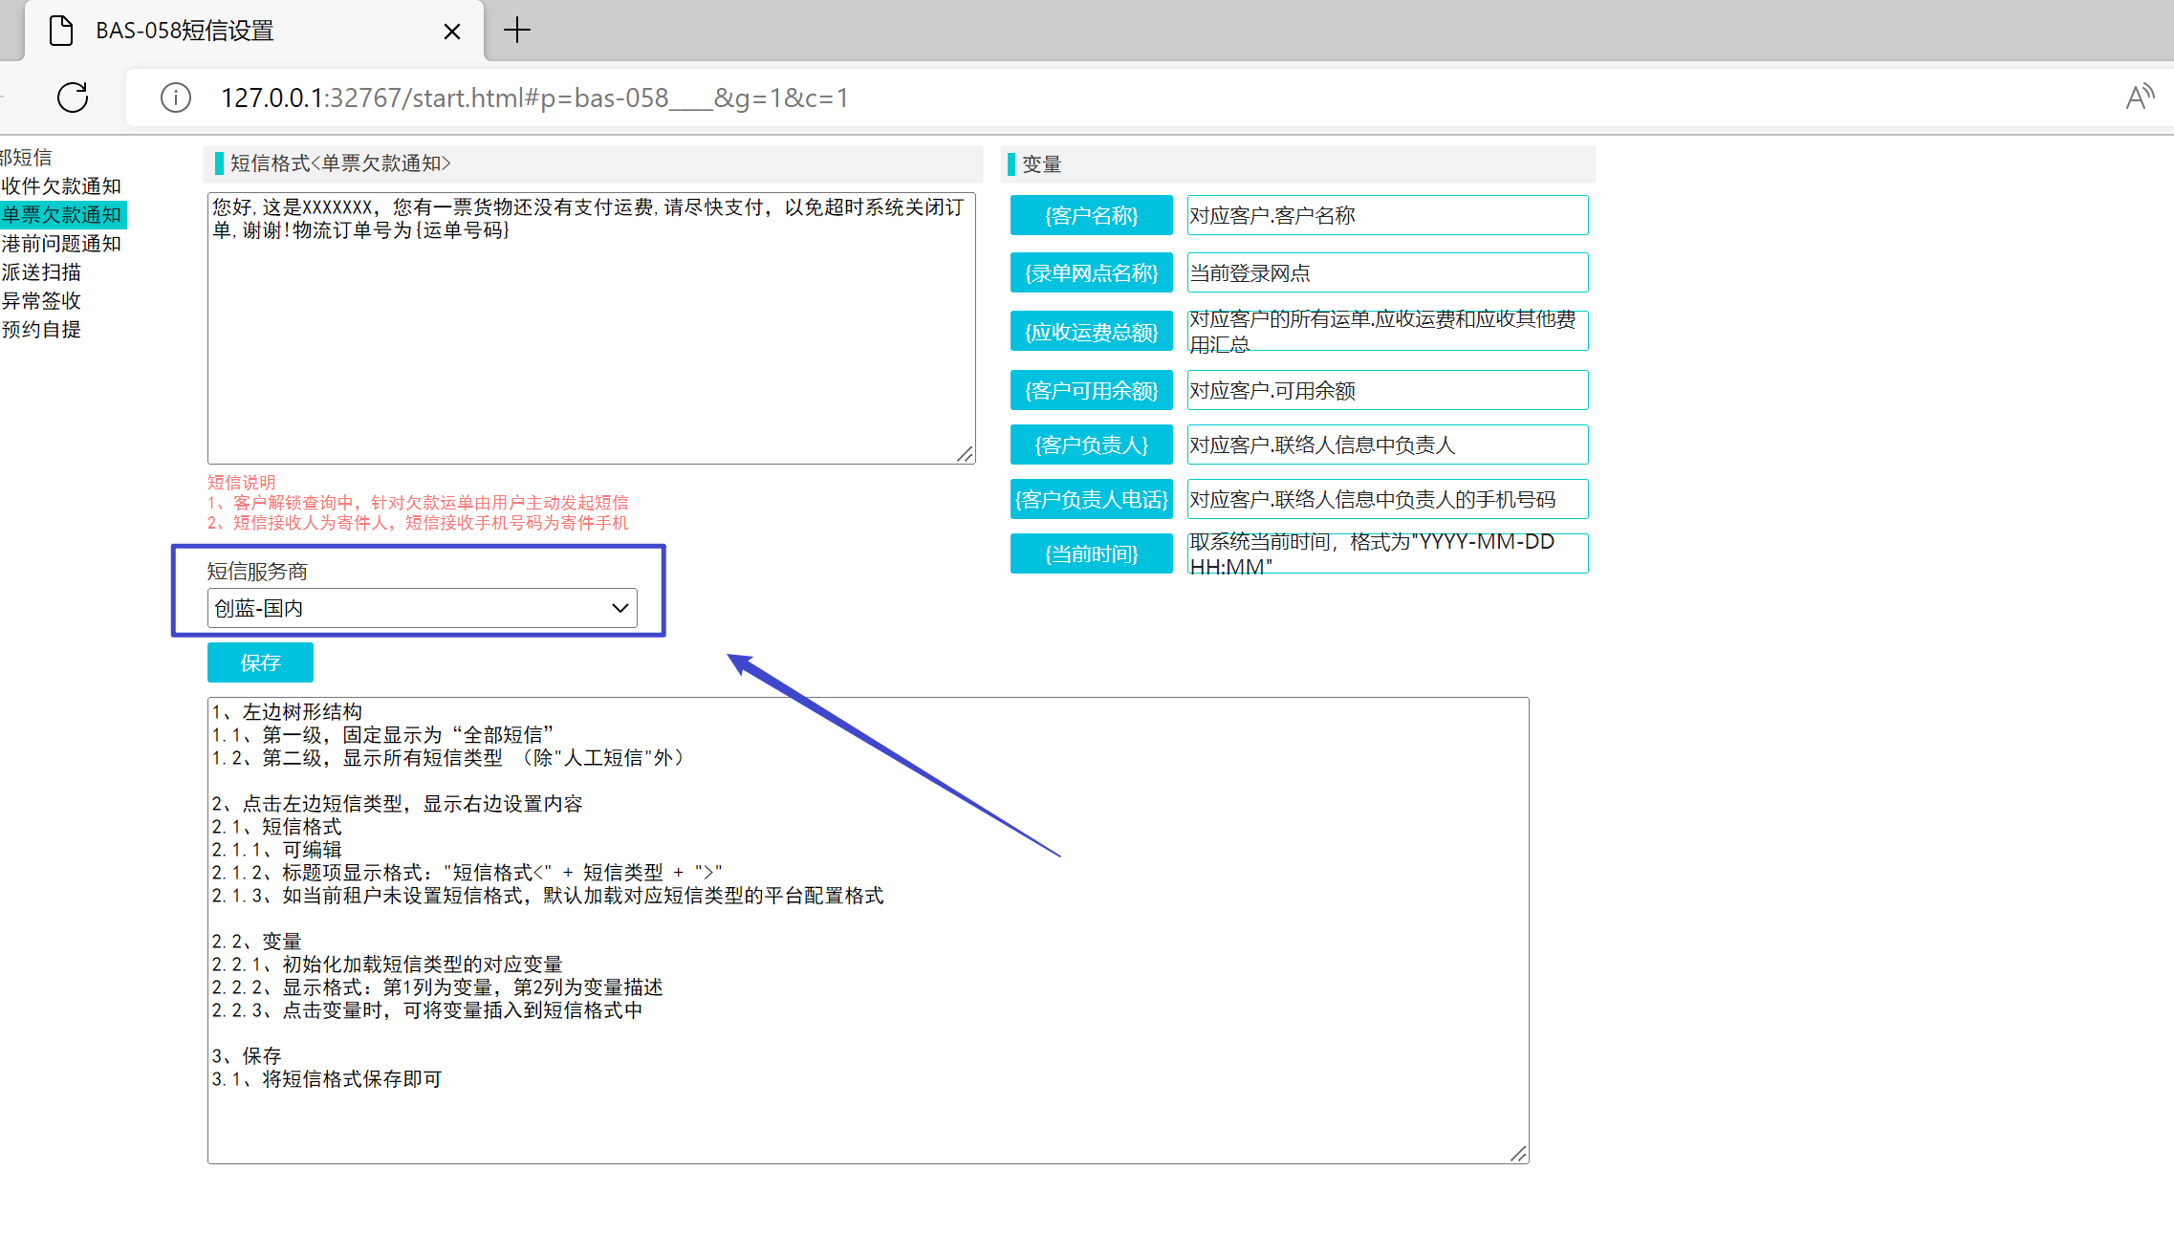

1. 触发节点

派送扫描：扫描第一件时，触发生成短信：短信类型=派件扫描

异常签收：异常签收保存时，触发生成短信：短信类型=异常签收

预约自提：预约自提保存时，触发生成短信：短信类型=预约自提



1. 客服-短信增加字段：短信服务商；用于区分调用服务商接口

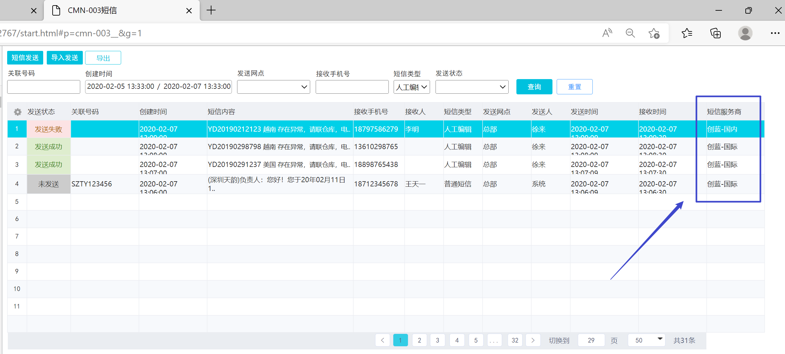

现有创蓝接口定义为创蓝-国内

新增接口定义为创蓝-国际

3.1、短信发送增加短信服务商

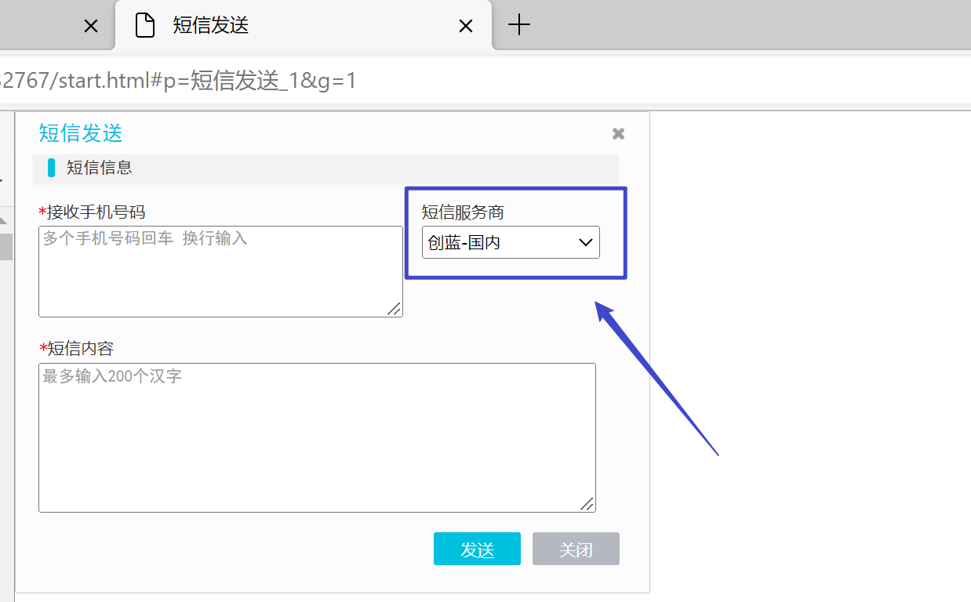

3.2、短信导入的数据的短信服务商初始化为默认值（bas_sms_service的默认值）

1. 创蓝-国际短信接口开发
2. 短信发送，根据不同短信服务商调用不同的接口